Extensomètre à corde vibrante (béton)

Instrument de précision permettant la mesure des contraintes appliquées dans une structure béton par le calcul de la flexion de l’élément surveillé.
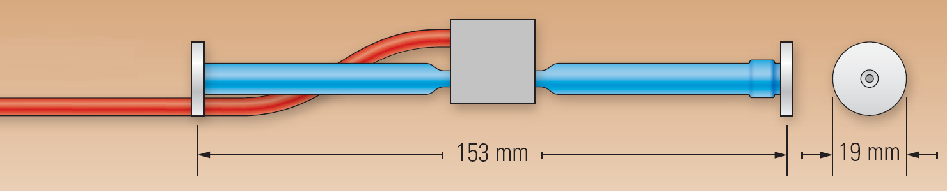

Extensomètre à corde vibrante (béton)
Principe de fonctionnement
L’extensomètre à corde vibrante pour béton consiste en une corde d’acier mise en tension entre deux plots de fixation inclus dans le béton. La déformation de la structure sous l’effet de la charge provoque un mouvement des plots qui modifie la tension de la corde d’acier et sa fréquence de résonance.
La fréquence de résonance est mesurée en imposant un champ électromagnétique via le câble de données. Un boitier de lecture spécifique permet une lecture directe en microstrains.
Applications
- Fondations, barrages, éléments de ponts ou de pieux, voussoirs et éléments en bétons de tunnels.
Avantages et limitations
- Design simple et robuste
- Stabilité à long terme
- Etanchéité totale
- Grandes longueurs de câbles possibles
- Capteur de température intégré
- Ne convient pas à un usage dynamique
Composants principaux - installation
L’extensomètre est livré prêt à poser avec la longueur de câble nécessaire. L’installation est généralement réalisée en fixant le capteur sur le ferraillage de l’élément à instrumenter.
Si l’élément est en béton massif, des supports en rosette sont disponibles pour maintenir plusieurs capteurs dans des directions prédéfinies ce qui permet une mesure des contraintes dans les 3 composantes.
Le capteur (avec thermistor intégré) se branche sur la partie aplatie de la tige étanche

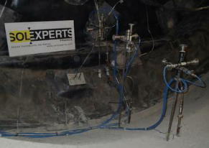
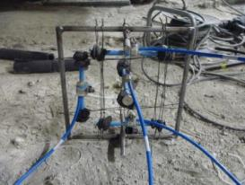

Installation d’extensomètres à corde vibrante (béton)
Spécifications
Gamme standard 3000 µε
Résolution 1,0 µε
Précision standard +/- 0,5% F.S.
Erreur sur la linéarité <0,5% F.S.
Température de fonctionnement -20°C à +80°C
Longueur de câble active 153 mm
Coefficient d’expansion thermique 12,2 µε/°C
Résistance du corps du capteur 180 Ω
Fréquence d’excitation type 800 Hz

